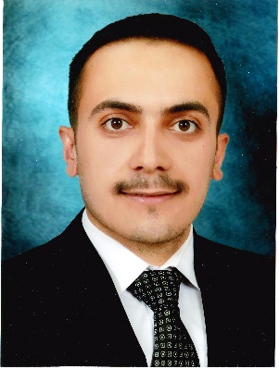

الاسم: مصطفى عبدالمجيد محمد

تاريخ الميلاد : 15/6/1992

محل الولادة: العراق/بغداد

الجنسية: عراقي

الحالة الاجتماعية: اعزب

اللغة: العربية والانكليزية

العنوان الحالي: العراق/بغداد

رقم الهاتف: 07705337530

البريد الالكتروني الجامعي: mustafa.a.mohammed @alsalam.edu.iq

التحصيل الاكاديمي

* بكالوريوس الهندسة الميكانيكية /الجامعة المستنصرية / بغداد/2014
* ماجستير الهندسة الميكانيكية /قوى حرارية/جامعة النهرين/بغداد /2018

المواد التي قمت بتدريسها

* الرسم الهندسي engineering drawing
* رياضيات mathematics
* تطلبيقات الحاسبة computer application
* ثرموداينك thermodynamics

الاهتمامات البحثية

* مبادلات حرارية
* طاقة شمسية
* طاقات متجددة
* انتقال الحرارة

الوظائف التي شغلها

* محاضر في جامعة النهرين كلية الهندسة –قسم الهندسة الميكانيكية /2016-2018
* تدريسي في كلية السلام الجامعة /2018
* مقرر قسم هندسة تقنيات الاجهزة الطبية –كلية السلام الجامعة /2019 والى الان